ZASADY KORZYSTANIA Z BIBLIOTEKI SZKOLNEJ
W OKRESIE PANDEMII

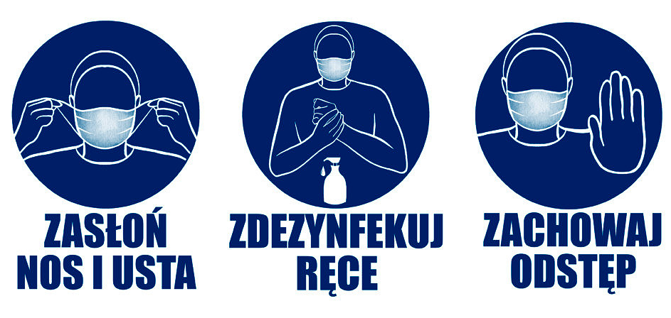
WSZYSTKIE ODDANE KSIĄŻKI PODLEGAJĄ 48 GODZINNEJ KWARANTANNIE

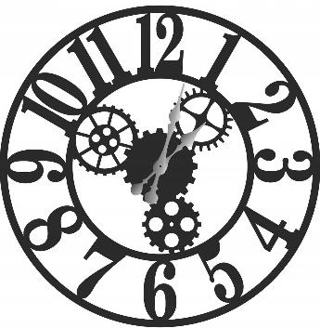
KORZYSTANIE Z BIBLIOTEKI TYLKO W WYZNACZONYCH GODZINACH

